

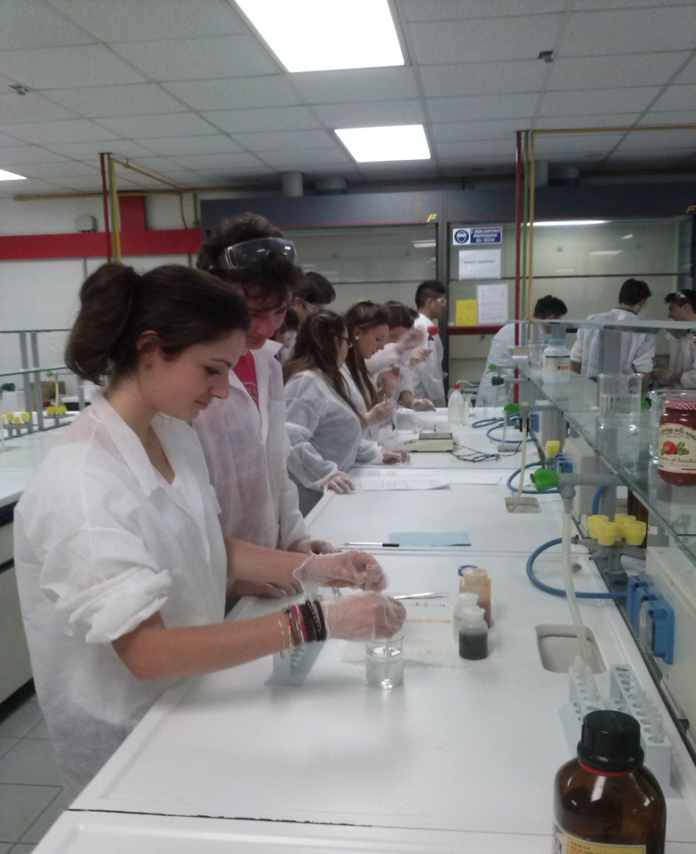


Anno Scolastico 2025-2026
LICEO DA VIGO
NICOLOSO
Sede di Recco
LICEO SCIENTIFICO LICEO LINGUISTICO
INGLESE, SPAGNOLO, RUSSO

OPEN DAY
Venerdì 28 Novembre 2025
Ore 15:00 – 17:00

OPEN NIGHT
Mercoledì 10 Dicembre 25
Ore 18:00 – 20:00

INCONTRO CON I DOCENTI
Giovedì 15 Gennaio 2026
Ore 15:00 – 17:00

Via Marconi 41 – 16036 Recco (Ge) Tel. 0185/75163
Per scriverci: orientamentorecco@davigonicoloso.edu.it
Sito:https://iisdavigonicoloso.edu.it/Blog: www.sharing.school

In cerca di passione

in cerca di conoscenza

